Handelingsverslag 6 afbramen

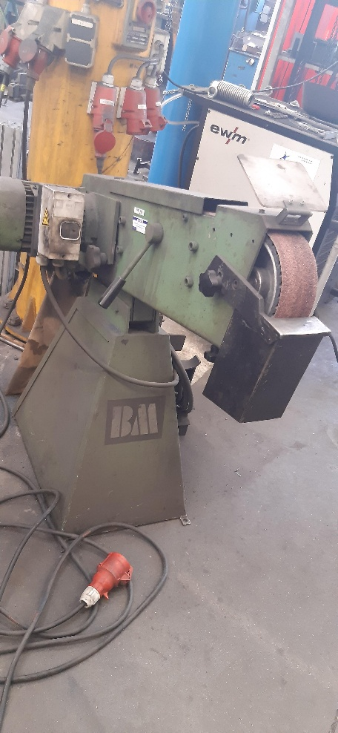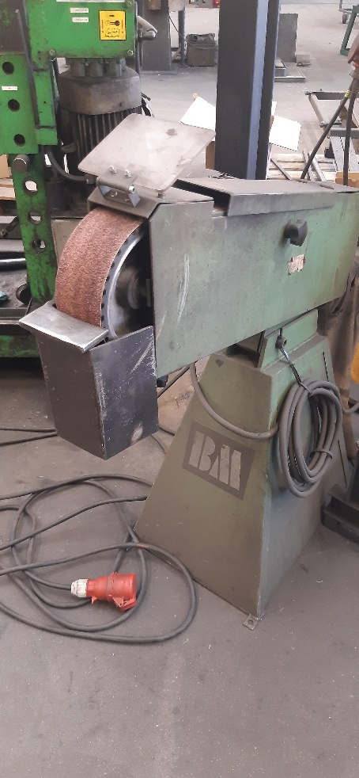

Een braam is een scherpe opstaande rand die kan ontstaan bij bewerking van materialen.

Bij koude metaalbewerking kunnen bramen ontstaan bij [stansen](https://nl.m.wikipedia.org/wiki/Stansmachine), [ponsen](https://nl.m.wikipedia.org/wiki/Ponsen), [zagen](https://nl.m.wikipedia.org/wiki/Zagen_(verspaningstechniek)) en [vijlen](https://nl.m.wikipedia.org/wiki/Vijlen_(verspaningstechniek)). Het [gieten](https://nl.m.wikipedia.org/wiki/Gieten_(metaalkunde)) en [smeden](https://nl.m.wikipedia.org/wiki/Smeden) van metaal geeft bramen. Bramen kunnen ook ontstaan door het slaan met een hamer op een beitel. Een braam kan je er af halen dat heet afbramen.

Op de foto hier boven zie je een bandschuurmachine een bandschuurmachine gebruiken wij als we gaan afbramen omdat wij op de heftrucks geen scherpe randjes willen want dat is niet fijn om mee te werken maar het is ook niet fijn als klant want je kan je open halen als wij niet afbramen.